Α′ ΣΥΛΛΟΓΟΣ ΕΚΠΑΙΔΕΥΤΙΚΩΝ Π.Ε. ΠΕΙΡΑΙΑ
“ΡΗΓΑΣ ΦΕΡΑΙΟΣ”
ΤΖΑΒΕΛΛΑ ΚΑΙ ΑΛΕΞΑΝΔΡΟΥ 1 , ΠΕΙΡΑΙΑΣ 18533

e-mail: info@rigasfereospeiraias.gr http://www.rfp.gr

ΠΕΙΡΑΙΑΣ 05/11/2023, Α.Π: 170

ΠΡΟΣ: ΤΑ ΜΕΛΗ ΤΟΥ ΣΥΛΛΟΓΟΥ

Θέμα: Εκδήλωση Συλλόγου - Δικαιώματα αναπληρωτών εκπαιδευτικών και συλλογικές διεκδικήσεις

Συνάδελφοι, συναδέλφισσες,
Ο Σύλλογός μας σας καλεί όλους και όλες την Παρασκευή 10 Νοεμβρίου, στις 7 μμ, στο 15^{ο} Δ.Σχ. Πειραιά (Μουτσοπούλου & Υμηττού, στα Καμίνια) σε ενημερωτική εκδήλωση με θέμα:

«Δικαιώματα αναπληρωτών εκπαιδευτικών
και συλλογικές διεκδικήσεις»

Στη συνέχεια, για το καλωσόρισμα των νέων συναδέλφων, θα ακολουθήσει γλεντάκι με ζωντανή μουσική από το μουσικό σχήμα του Συλλόγου μας. Θα υπάρχουν φυσικά κρασάκι και τσίπουρο!

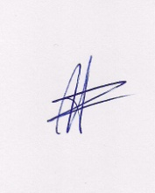  Ο ΠΡΟΕΔΡΟΣ  ΜΑΡΙΟΣ  ΧΑΔΟΥΛΗΣ | 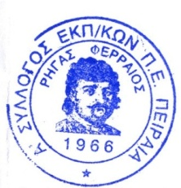  ΓΙΑ ΤΟ Δ.Σ. | Ο ΓΕΝ. ΓΡΑΜΜΑΤΕΑΣ  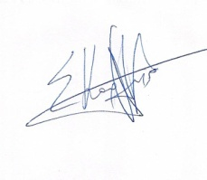  ΣΩΤΗΡΗΣ  ΚΑΡΛΗΣ

